**数学作业设计的策略与方法**

目录

**一、作业设计生活化 3**

1、参透数学知识与生活的联系,体会学习的价值 3

2、收集数学知识的生活素材,感受知识的力量 4

3、挖掘生活中的数学问题,提升思维能力 5

4、促使数学知识回归生活,享受学习的成果 6

**二、作业设计多样化 8**

1、选择性作业,体现个体差异 8

2、操作性作业,体现动手能力 9

3、开放性作业,体现思维能力 11

4、实践性作业,体现综合能力 12

5、边缘性作业,体现拓展能力 13

**三、 作业设计分层化(作业套餐） 14**

**四、 作业设计合作化 15**

**一、作业设计生活化**

**1、参透数学知识与生活的联系,体会学习的价值**

**布置时机：**四年级下册学完《解决问题的策略》之后

**作业内容：**你会在生活中遇到各种数学问题，你是怎么解决的呢？请把你解决问题的过程写下来吧。

**作业目的：**数学生活化，提高学习数学的兴趣和热情，培养发现问题和解决问题的能力。通过创编，设计培养学生在作业中发散思维能力、逻辑思维能力、创新能力等。作业紧紧围绕解决问题的策略，复习巩固解决问题的策略，能糅合多种策略灵活运用。

**作业例选：**

[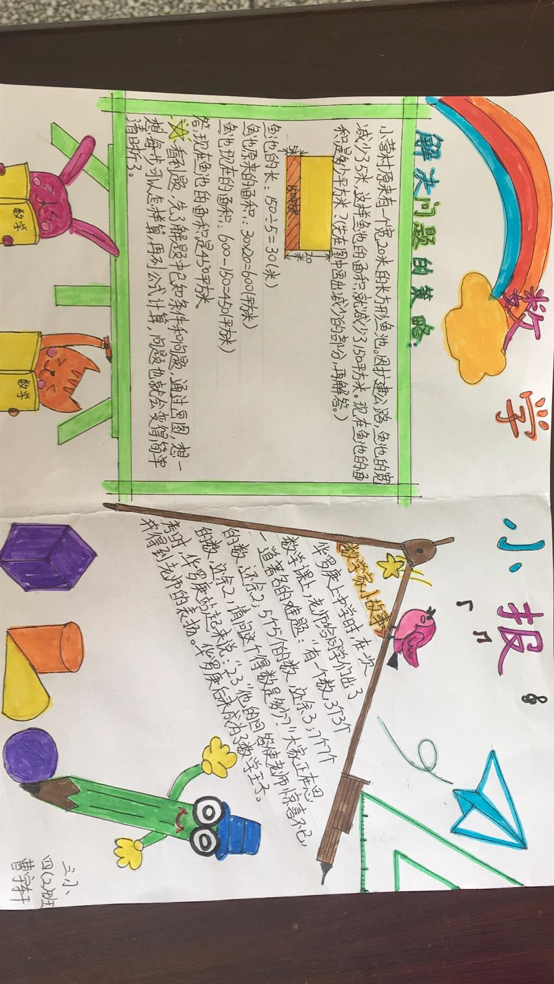](http://oss.bestcloud.cn/upload/20190424/8e74aeead3bf4b32b05fe7aa43dd3d9c.png)

**2、收集数学知识的生活素材,感受知识的力量**

**布置时机：**二年级下册学完《克与千克》之后

**作业内容：**课前去商店调查各类商品的质量

**作业目的：**克与千克生活中普遍存在，学生应该不陌生。通过收集相关生活素材，感受知识的力量。

**作业例选：**

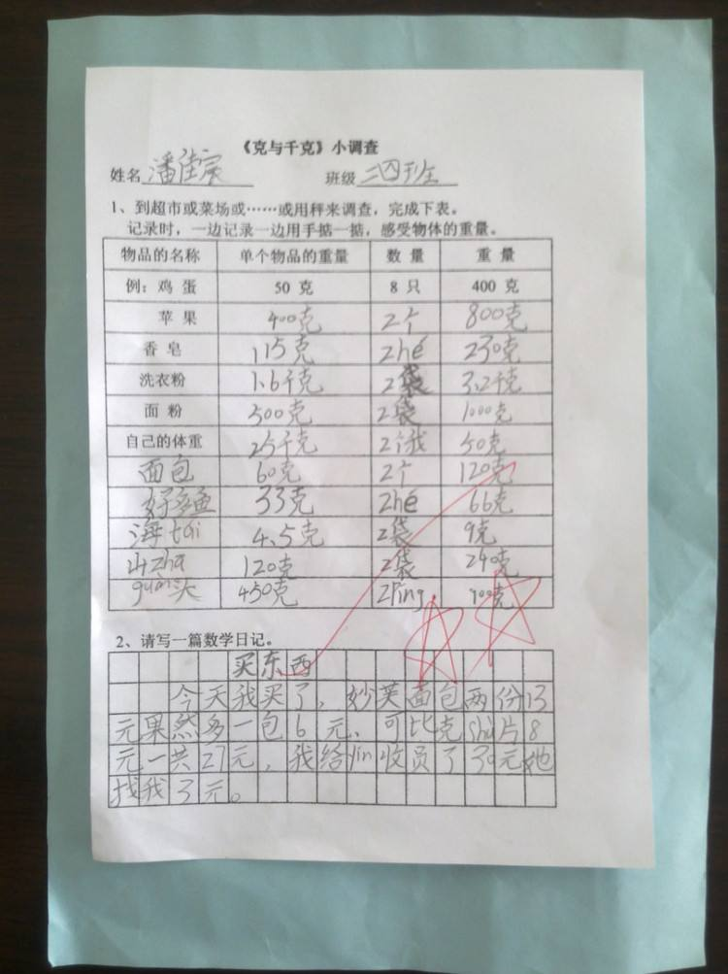

**3、挖掘生活中的数学问题,提升思维能力**

**布置时机：**三年级下册学完《解决问题的策略》之后

**作业内容：**生活中的数学问题，解决问题的策略，小论文或者小报。

**作业目的：**在创编型作业中培养学生的作业热情，激发学生创作的欲望。数学生活化，提高学习数学的兴趣和热情，培养发现问题和解决问题的能力。

**作业例选：**

[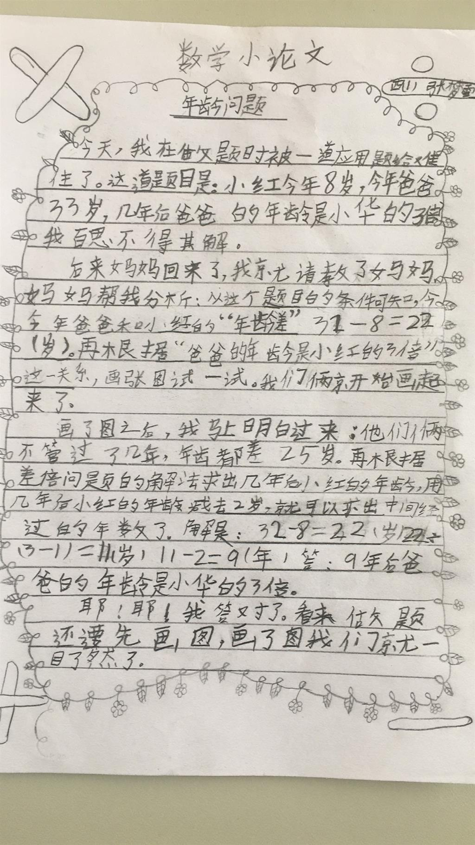](http://oss.bestcloud.cn/upload/20190329/bb02346998e34b5e8623a1b94b12995c.png)

**4、促使数学知识回归生活,享受学习的成果**

**布置时机：**六年级下册学完《圆柱和圆锥》之后

**作业内容：**测量生活中不规则物体的体积，如土豆，苹果等

**作业目的：**利用学习过的圆柱体积计算方法尝试计算不规则物体的体积，加深对圆柱体积计算方法的理解。在实践操作过程中积累数学活动经验，运用转化策略，提升学生的策略意识，感悟数学思想和方法。

**作业例选：**

[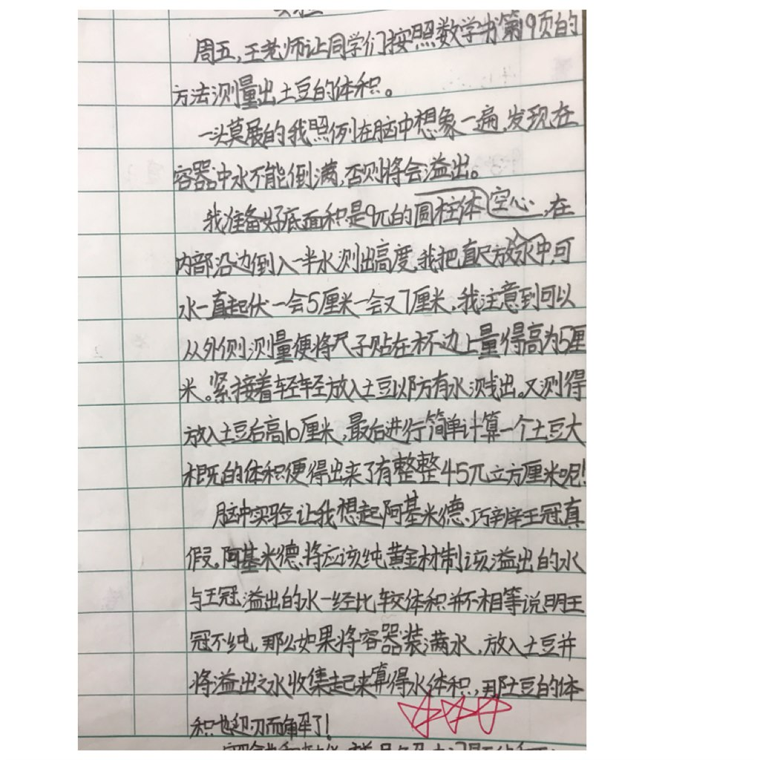](http://oss.bestcloud.cn/upload/20190329/66affbfce51241eebddd6f70750451ff.jpg)

**二、作业设计多样化**

**1、选择性作业,体现个体差异**

**布置时机：**四年级下册学完《三步混合运算》之后

**作业内容：**根据自己的需要选择题目完成。

**作业目的：**灵活运用所学知识，进行简便运算。不仅会做题，还要会选择最简便方法做题。

**作业例选：**

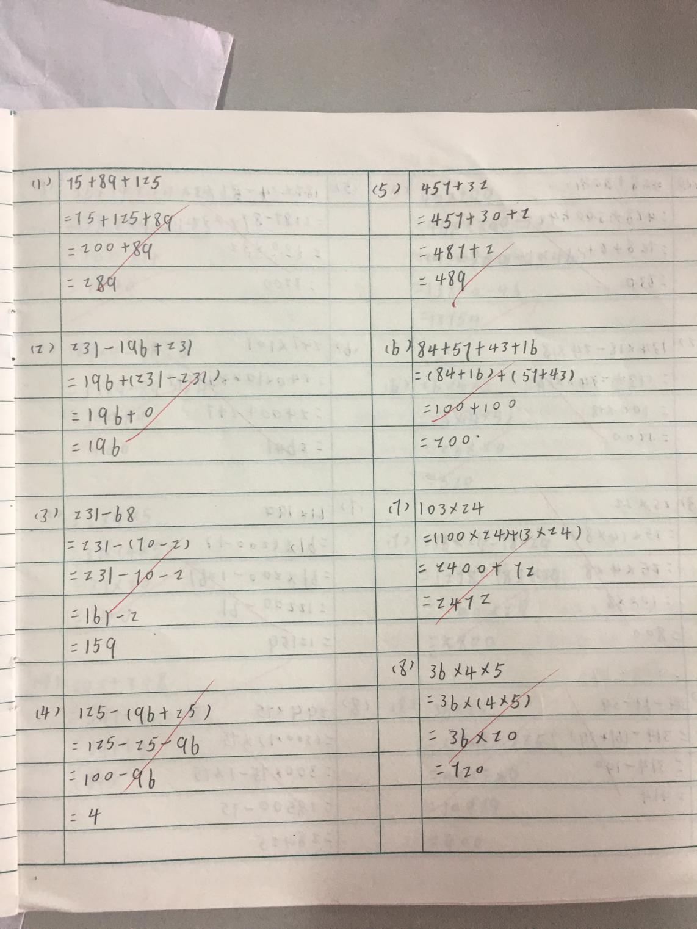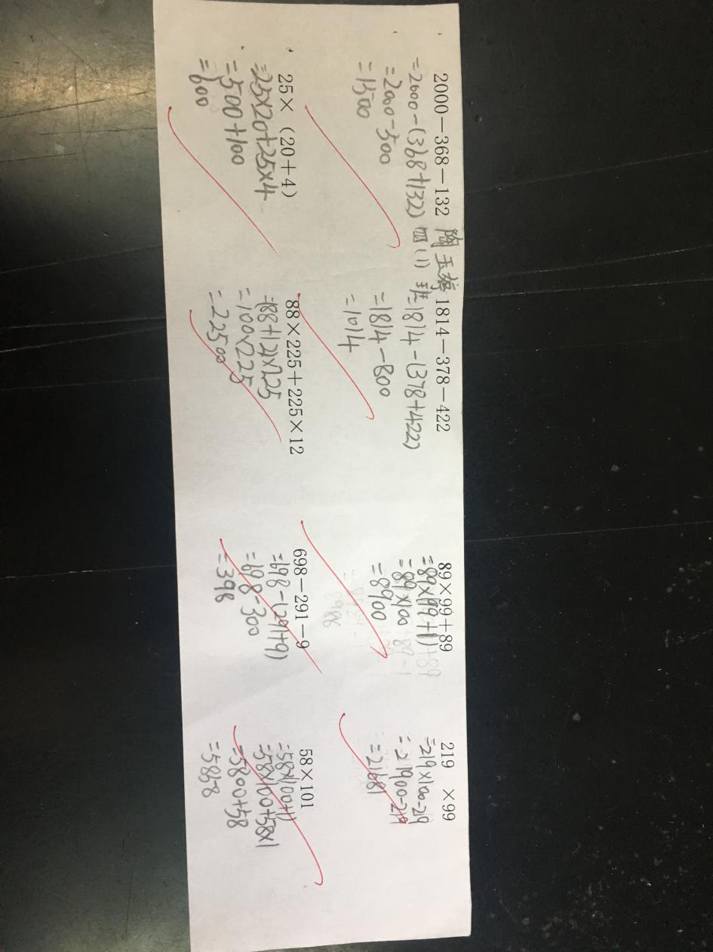

**2、操作性作业,体现动手能力**

**布置时机：**五年级下册学完《圆的认识》之后

**作业内容：**根据动手做的指导方法，利用圆规设计一幅美丽的图案并涂色

**作业目的：**在绘制折线图的过程中熟练掌握圆规的用法。巩固半径和直径有关知识。通过绘制过程，使学生感受到数学图形对称美，增强学生的审美能力。以此为基础激发学生探索圆的能力。

**作业例选：**

[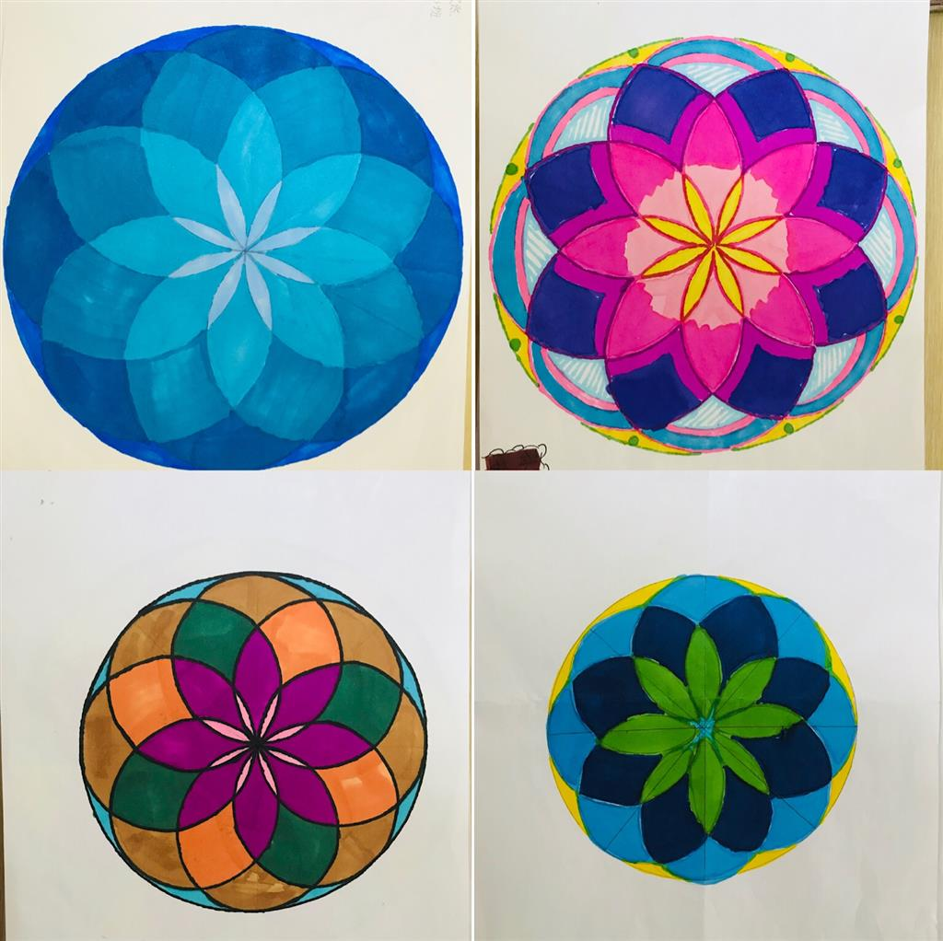](http://oss.bestcloud.cn/upload/20190525/792805a2621e4f73a735b03edb1659eb.png)

**3、开放性作业,体现思维能力**

**布置时机：**四年级下册学完《确定位置》之后

**作业内容：**用数对设计一条路线或者迷宫。

**作业目的：**使学生体验数学与生活的密切联系，进一步增强用数学的眼光观察生活的意识。

**作业例选：**

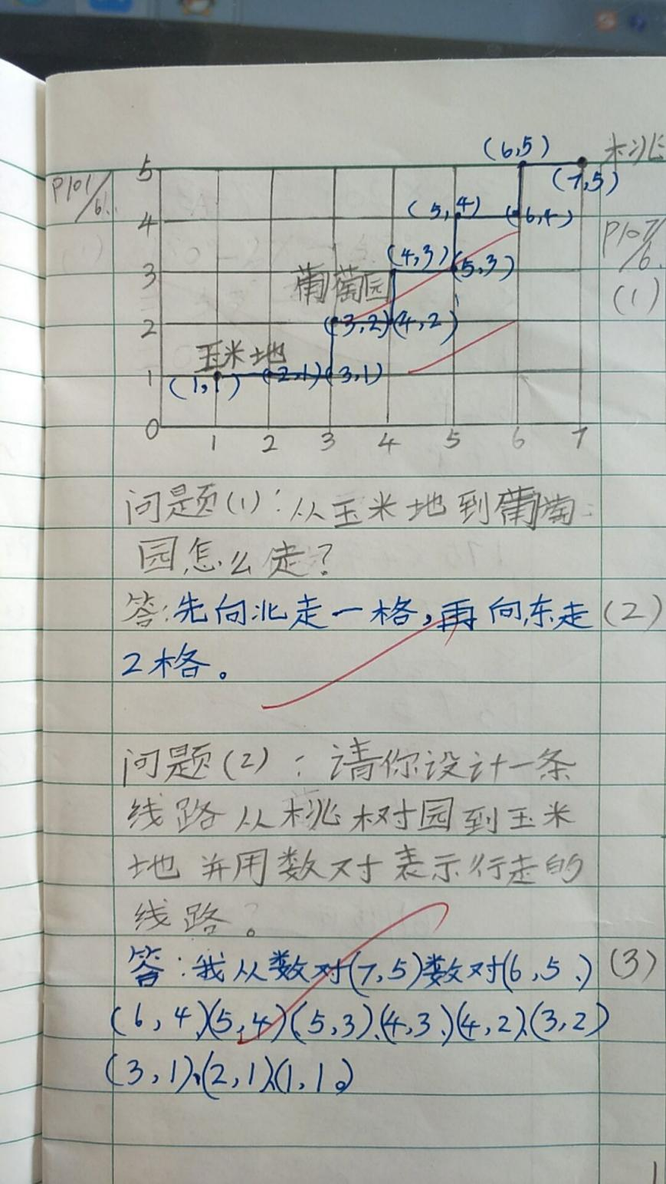

**4、实践性作业,体现综合能力**

**布置时机：**六年级知识整理

**作业内容：**整理第一单元学习的知识，以思维导图的形式呈现

**作业目的：**养成温故而知新的学习习惯，整理知识使学生对所学内容有整体的架构，将思维外显。

**作业例选：**

[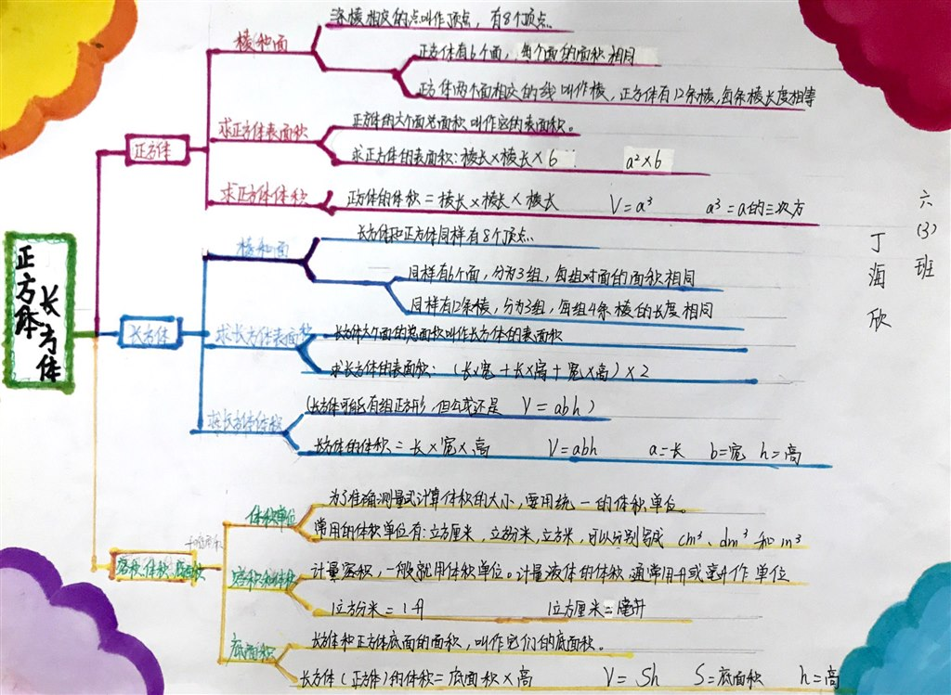](http://oss.bestcloud.cn/upload/20190926/4638bfe77a6243cc8db003f1f0c7f0c0.jpg)[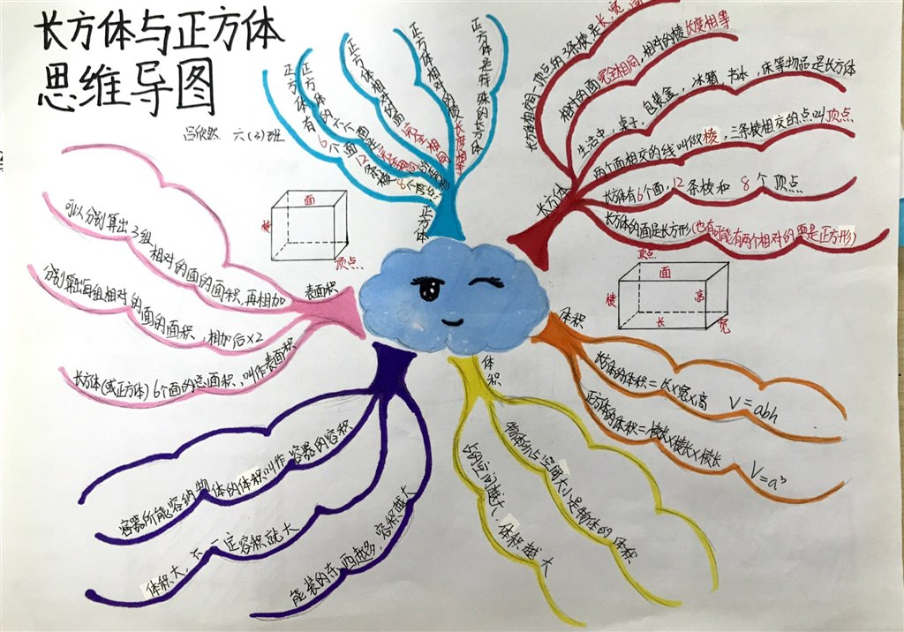](http://oss.bestcloud.cn/upload/20190926/c996486a64a94ade97892375bf991c8e.jpg)

**5、边缘性作业,体现拓展能力**

**布置时机：**五年级下册学完《因数与倍数》之后

**作业内容：**设计一幅从1开始的自然数与某一个数的最大公因数的折线图。

**作业目的：**在绘制折线图的过程中熟练求解最大公因数的方法。通过绘制过程，使学生感受到数学之对称美，增强学生的数感，培养探索与创新能力。以最大公因数为导线，尝试绘制最小公倍数的折线图。

**作业例选：**

[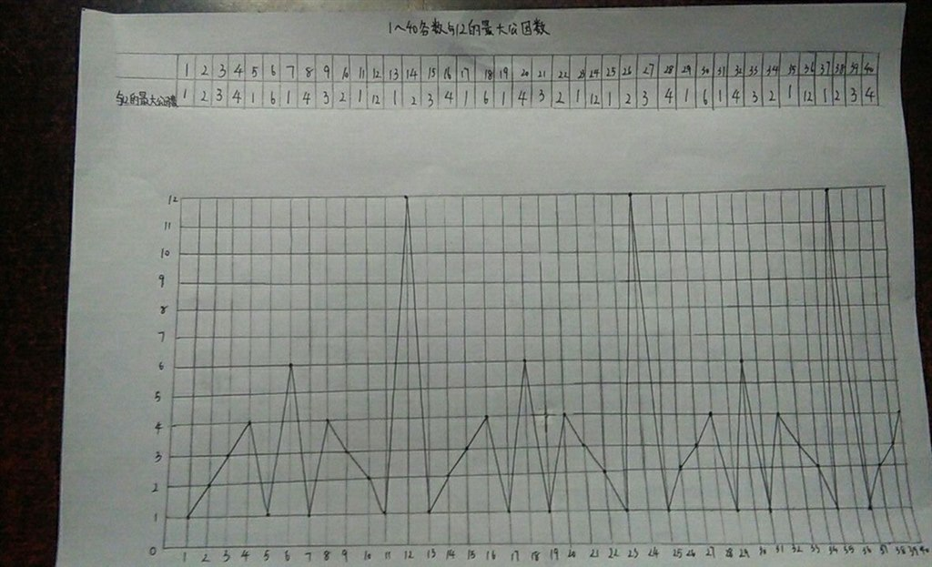](http://oss.bestcloud.cn/upload/20190419/38336b8662ea4598a592783f6794bbb1.jpg)[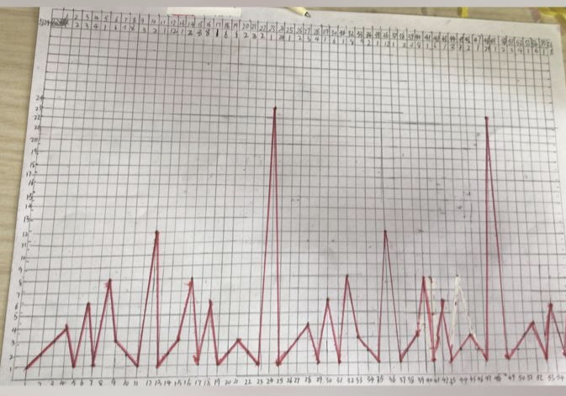](http://oss.bestcloud.cn/upload/20190419/33bb9466c8624572a634d17ea089f8f6.jpg)

1. **作业设计分层化(作业套餐）**

**布置时机：**二年级上册学完《7的乘法口诀》之后

**作业内容：**不同层次的学生按不同的要求完成。基础差的学生和基础中等的学生要求完成必做题即可，学有余力的学生则选择必做题和选做题。

**作业目的：**作业分层布置，既能调动学有余力那部分学生的学习积极性，也能兼顾到中下生，体现了新课标的教学理念。

**作业例选：**

一、必做题

1、基础题：写出每道题的积及相应的口诀。

4×7=（   ）               7×6=（   ）

 口诀：（          ）        口诀:（          ）

 5×7=（   ）               7×3=（   ）

 口诀：（          ）        口诀：（          ）

2、巩固题：填上合适的数。

（   ）×7=42              7×（   ）=35

（   ）×4=28              7×（   ）=49

二、选做题

1、想一想，能填几？

7×5+7=7×（    ）       7×7-7=7×（    ）

1. **作业设计合作化**

**布置时机：**六年级综合实践活动

**作业内容：**对常州地铁一号线作调查，收集有关信息。

**作业目的：**学生能综合运用所学知识解决地铁中的数学问题。培养学生收集信息、处理信息和利用信息的能力。在解决具体问题的过程中，让学生体验数学的价值，激发对数学的兴趣。

[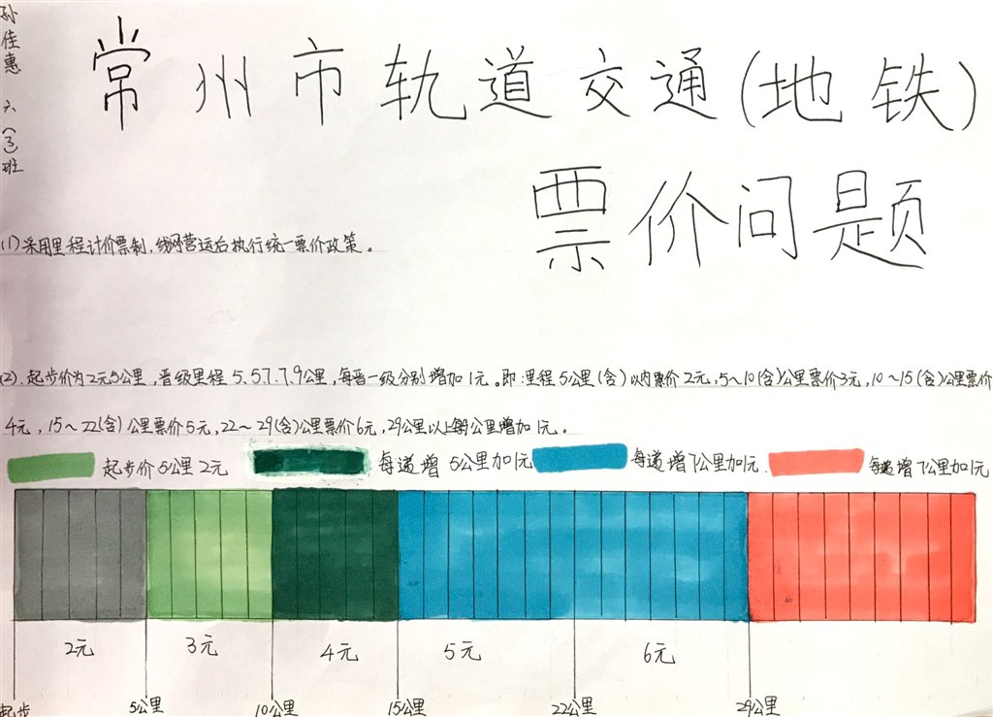](http://oss.bestcloud.cn/upload/20191027/539843d0ca534dafaa0059734982c0d8.jpg)**作业例选：**

[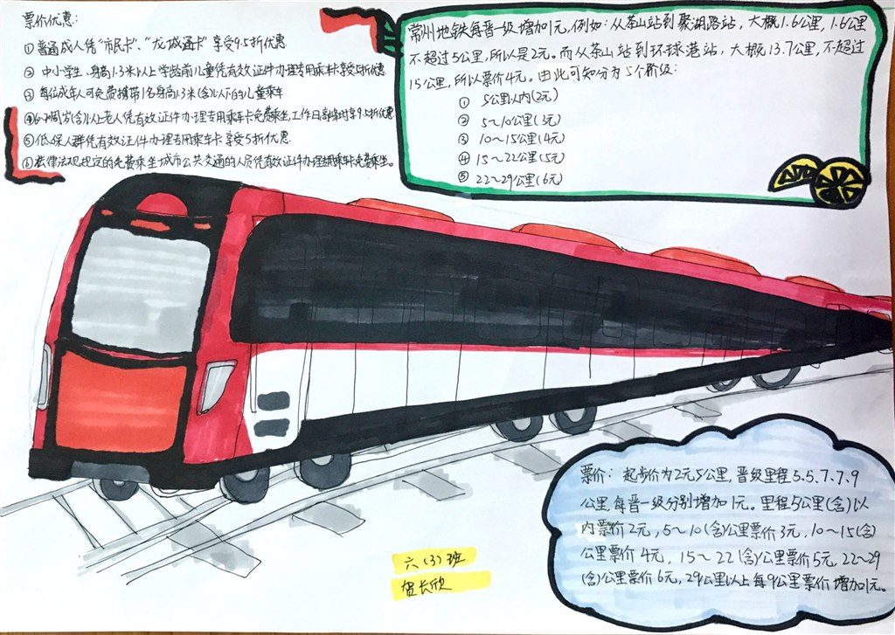](http://oss.bestcloud.cn/upload/20191027/fed42bf8ca4f4e699fc98e75b34cdc41.jpg)

[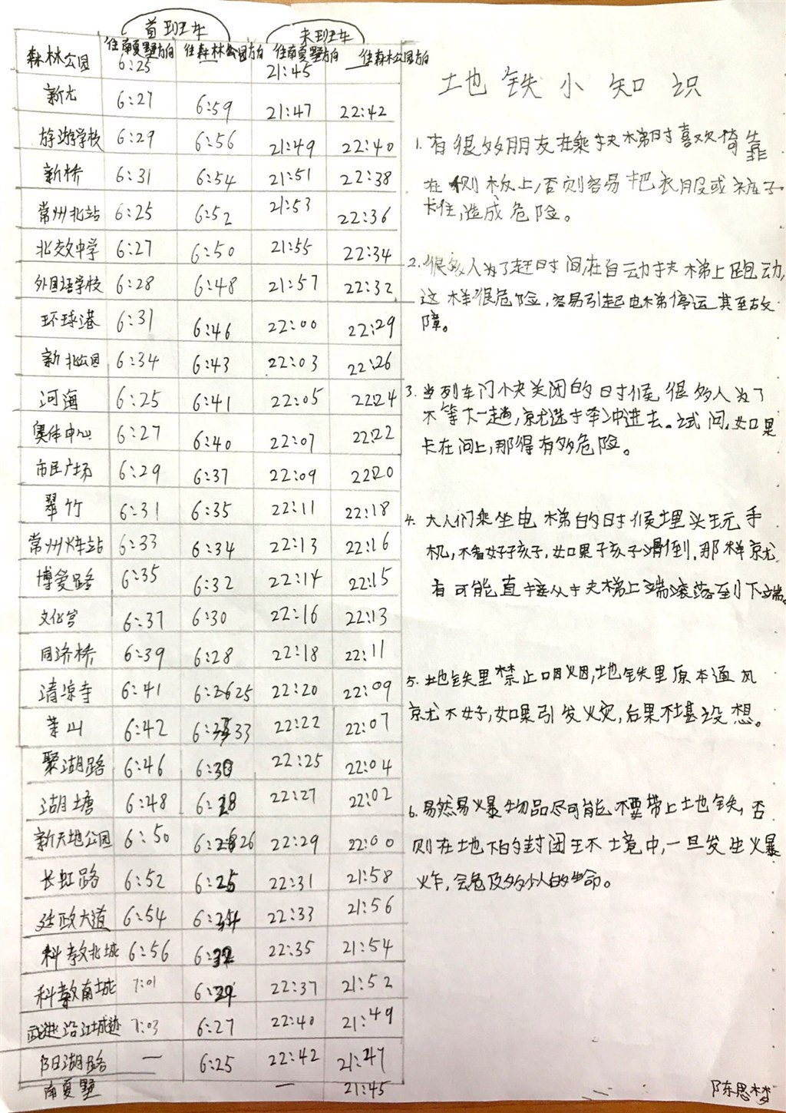](http://oss.bestcloud.cn/upload/20191027/e1fbae77972a4f279907481acafb00f7.jpg)[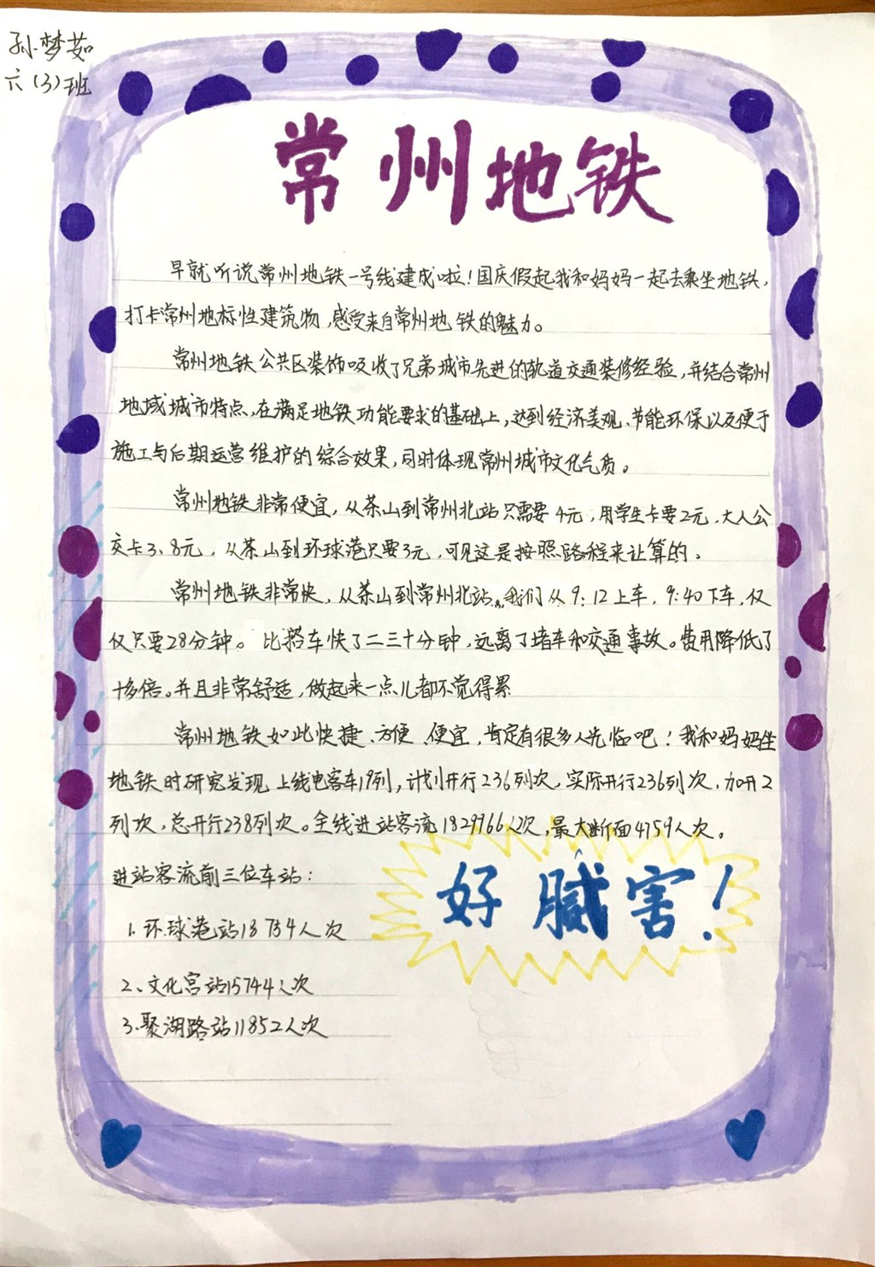](http://oss.bestcloud.cn/upload/20191027/f2f8eb579a8849deae9d81c6ac3ea28f.jpg)[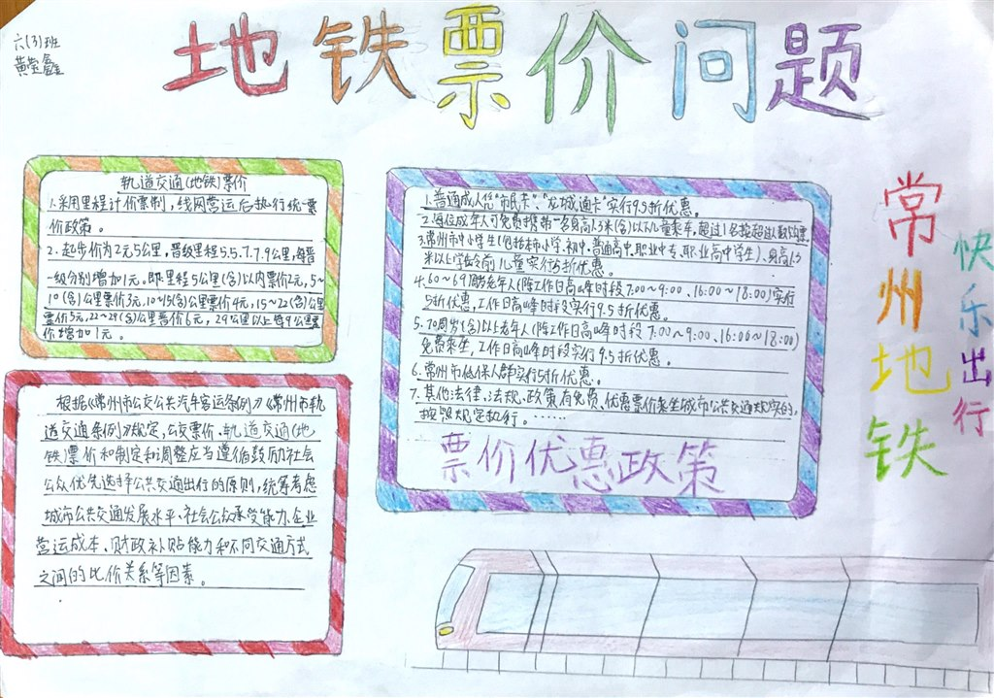](http://oss.bestcloud.cn/upload/20191027/4c88f8486dd7483080e230b7a5265f4e.jpg)